[十三年前论文图片重复？陕西省第四军医大学西京医院院长论文被质疑](https://mp.weixin.qq.com/s?__biz=Mzk1Nzk5NzI3Mw==&mid=2247484706&idx=1&sn=768e80f22d7bcbabf3d6e87e7faf0ca3)

原创观观[图片观察](javascript:void(0);)2025-04-16 22:08:49广东

这篇2012年发表的Journal of Cerebral Blood Flow & Metabolism期刊，主要由Jing Sun , Tong Li , Qi Luan , Jiao Deng , Yan Li , Zhaoju Li , Hailong Dong , Lize Xiong共同完成，近期因图片重复引起质疑

**论文信息**

标题：Protective effect of delayed remote limb ischemic      postconditioning: role of mitochondrial K(ATP) channels in a rat model of      focal cerebral ischemic reperfusion injury

作者：Jing Sun, Li Tong, Qi Luan, Jiao Deng, Yan Li, Zhaoju Li,      Hailong Dong, Lize Xiong

期刊：Journal of Cerebral Blood Flow & Metabolism

发表日期：2012年5月

DOI：10.1038/jcbfm.2011.199

PMID：22274742

PMCID：PMC3345910

单位：Department of Anesthesiology, Xijing Hospital, Fourth Military      Medical University, Shaanxi Province, People's Republic of China.

**质疑内容**

 尊敬的作者：

我们发现您的两个图表之间存在意外的重叠（见下面的附图）。

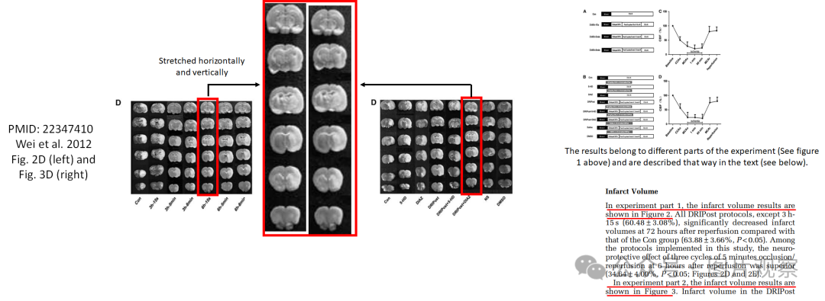

我们将通知发布者以解决该问题。



**END**



**#**

**扫码关注我们**



Don't be ashamed



专注于国内论文质疑报道

**欢迎投稿联系**